UNIVERSIDADE NOVE DE JULHO
DIRETORIA DOS CURSOS DE INFORMÁTICA

DOUGLAS APOLONIO ALVES – RA:419117215
CARLOS GUILHERME – RA:419104528
NOADIA DE VALENÇA SILVA - RA 3019112951

PLANEJAMENTO EM INFORMÁTICA:
SISTEMA DE CADASTRO BASICS

SÃO PAULO
2020

PLANEJAMENTO EM INFORMÁTICA:
SISTEMAS DE CADASTRO BASICS

Trabalho apresentado à Universidade Nove de Julho, UNINOVE, em cumprimento parcial às exigências da disciplina de Planejamento em Informática, sob orientação do Prof. Cesar Amaral

SÃO PAULO
2020

INTRODUÇÃO

As grandes empresas, devido ao grande volume de dados, não podem ignorar os movimentos da tecnologia. Departamentos específicos são estabelecidos, profissionais, terceirizadas e, devido ao alcance de TI, esse é dividido ainda em setores com profissionais especializados em cada subárea de TI. As micros e pequenas empresas possuem o diferencial competitivo da agilidade que, para ser mantido, é necessário a automação que TI proporciona. Apesar do volume de dados e transações ser menores o conhecimento tecnológico para implementação de TI não difere substancialmente, porém, as Micros e Pequenas Empresas (MPEs) não contam com a infraestrutura departamental e de profissionais de TI, tal qual as grandes empresas, além do que, o custo desta estrutura nem justificaria, o que cria um impasse que apenas os provedores de serviços e soluções podem resolver.

1. OBJETIVOS

O objetivo deste projeto é criar uma empresa voltada para soluções tecnológicas cumprindo todos os requisitos mandatórios para se estabelecer no mercado corporativo.

E o próximo objetivo, será desenvolver um Sistema Web básico de cadastro de funcionários escrito na linguagem Python, que permitirá ao colaborador administrativo fazer a inclusão, edição, recuperação e remoção destes funcionários.

SUMÁRIO

1. OBJETIVOS 5
2. METODOLOGIA 6
3. CRONOGRAMA 7
4. ESTRUTURA ORGANIZACIONAL 8
5. CONTRATO SOCIAL 9
6. GESTÃO AMBIENTAL E SUSTENTABILIDADE 10
7. DIREITOS HUMANOS E RELAÇÕES ÉTNICO-RACIAIS 11
8. PLANTA BAIXA 12
9. REDE DE COMPUTADORES 13
10. DEFINIÇÃO DE HARDWARE E SOFTWARE 14
11. PLANEJAMENTO DO SITE 15
12. TELAS DO WEBSITE 16
13. MODELAGEM DE DADOS 17
14. LÓGICA DE PROGRAMAÇÃO 18
15. SEGURANÇA DA INFORMAÇÃO 19
16. ANEXOS 20
17. REFERÊNCIAS 22

ÍNDICE

1. OBJETIVOS………………………………………...………………………………………………….…… 5
2. METODOLOGIA………………………………………...…………………………………………………. 7
3. CRONOGRAMA………………………………………...………………………………………………….. 7
3.1 COLUNAS………………………………………...……………………………………………………….. 7
3.2 CARTÕES………………………………………...………………………………………………………… 8
4. ESTRUTURA ORGANIZACIONAL ………………………………………...…………………………….. 8
4.1 DCMN IT!………………………………………...…………………………………………………………. 8
4.2 DESCRIÇÃO DA EMPRESA………………………………………...…………………………………… 9
4.3 PÚBLICO ALVO………………………………………...………………………………………………….. 9
4.4 DEFINIÇÃO DO TIPO DA EMPRESA………………………………………...………………………… 9
4.5 MISSÃO………………………………………...…………………………………………………………… 9
4.6 VISÃO………………………………………...…………………………………………………………….. 9
4.7 VALORES………………………………………...……………………………………………………….. 10
5. ESTRUTURA INTERNA ………………………………………...……………………………………….. 10
5.1 CONTRATO SOCIAL ………………………………………...…………………………………………. 12
5.2 INSCRIÇÃO MUNICIPAL………………………………………...……………………………………... 15
5.3 INSCRIÇÃO ESTADUAL………………………………………...………………………………………. 15
5.4INSS………………………………………...……………………………………………………………… 16
5.5 CADASTRO GERAL………………………………………...…………………………………………….16
5.6 FGTS ………………………………………...…………………………………………………………… 16
5.7 ALVARÁ DE FUNCIONAMENTO ………………………………………...…………………………… 17
6. DEPARTAMENTOS DA EMPRESA …………………………………………..………………………….19
6.1 ORGANOGRAMA DA EMPRESA ………………………………………...…………………………… 20
7. GESTÃO AMBIENTAL E SUSTENTABILIDADE………………………………………...………………21
7.2 DIREITOS HUMANOS E RELAÇÕES ÉTNICO-RACIAIS…………………………………………… 21
8.PLANTA BAIXA………………………………………...…………………………………………………… 22
8.1 CONFIGURAÇÃO DA PLANTA BAIXA 1………………………………………...…………………… 22
8.2 CONFIGURAÇÃO DA PLANTA BAIXA 2………………………………………...…………………… 23
8.3 CONFIGURAÇÃO DA PLANTA BAIXA 3 ………………………………………...…………………….23
9. REDES DE COMPUTADORES………………………………………...…………………………………24
9.1 TECNOLOGIAS UTILIZADAS ………………………………………...………………………………... 24
9.2 DIAGRAMA DE REDE ………………………………………...………………………………………….24
9.3 DEFINIÇÃO DE CABEAMENTO ………………………………………...………………………………24
9.4 MAPA DE ENDEREÇAMENTO IP ………………………………………...…………………………….25
10. RELATÓRIO DE SOFTWARE E HARDWARE ………………………………………...………………25
10.1 RELATÓRIO DE SOFTWARE ………………………………………...………………………………. 25
10.2 RELATÓRIO DE HARDWARE ………………………………………...……………………………… 26
11. MODELAGEM DE DADOS ………………………………………...……………………………….…...26
11.1 DIAGRAMA DE ENTIDADE RELACIONAL (DER)………………………………………...………...26
11.2 MODELO DE ENTIDADE RELACIONAL (MER)…………………………………………..…………27
11.3 TABELA DE FUNCIONÁRIOS ( MySQL WORKBENCH)………………………………………...… 28
12. LÓGICA DE PROGRAMAÇÃO………………………………………...……………………………….. 28
13. FLUXOGRAMA SISTEMA BASICS……………………………………...…………………………….. 29
13.1 CÓDIGO FONTE DO SISTEMA BASICS………………………………………...………………….. 29
13.2 PYTHON 3.8.2………………………………………...………………………………………………… 29
13.3 DJANGO 3.0.6……………………………………………………………...…………………………….29
13.4 MySQL 14.14……………………………………………………………...…………………………….. 29
14. TELAS BASICS……………………………………………………………...……………………………..30 14.1 FUNCIONÁRIOS……………………………………………………………...………………………… 30
14.2 NOVO FUNCIONARIOS……………………………………………………………...………………… 31
14.3 EDIÇÃO DE FUNCIONÁRIO……………………………………………………………...…………….32
14.4 REMOÇÃO DE FUNCIONÁRIO ……………………………………………………………....……….33
14.5 MODAL LATERAL ( SOBRE A DCMNIT)……………………………………………………………...34
14.6 MODAL DE INFORMAÇÕES DA VERSÃO DO BASICS……………………………………………35
15. SEGURANÇA DA INFORMAÇÃO……………………………………………………………...……… .35
16. ATA DA REUNIÃO……………………………………………………………...………………………….36
17. REFERÊNCIAS BIBLIOGRÁFICAS……………………………………………………………...……...37
18. CONCLUSÃO……………………………………………………………...……………………………….38

2. METODOLOGIA

Durante o processo de desenvolvimento do módulo BASICS optamos por utilizar metodologias ágeis para a gestão e planejamento deste projeto

Em especial o Scrum por ser uma metodologia iterativa que permitiu que o nosso trabalho fosse dividido em iterações.

Criamos a lista de Sprint Backlog e fizemos a divisão do projeto em Sprints, onde foram representadas pela Time Box dentro do qual um conjunto de atividades foram executadas.

No início de cada Sprint fizemos reuniões de planejamento Sprint Planning Meeting a fim de priorizar os itens da lista de Backlog, permitindo que cada membro da equipe selecione as atividades que serão capazes de executar durante o início da sprint.

Com objetivo do disseminamento de conhecimento entre a equipe, fizemos as reuniões diárias Daily Scrum para identificar impedimentos e priorizar as atividades do dia.

3. CRONOGRAMA

Conforme supracitado optamos por metodologias ágeis e dentro deste mesmo contexto adotamos o paradigma kanban para o gerenciamento do projeto, controle de tarefas, fluxo de trabalho através da utilização de cartões e colunas.

Para um melhor gerenciamento do projeto criamos um Dashboard utilizando a ferramenta do Google conhecida como Trello hospedado em: https://trello.com/b/JchaTEi5/dcmnit-project

3.1 COLUNAS

As colunas foram divididas em cinco status. Cada coluna representa os status de cada cartão: A fazer, Em Execução, Pendente é Feito.
Conforme as progressões das tarefas os cartões foram movidos entre as colunas, dando um panorama do que está pendente e do que já foi concluído.

3.2 CARTÕES

Cada cartão representa uma determinada tarefa dentro do escopo do projeto que é composto por: título, descrição, checklists, nome do membro do time a qual foi atribuído a tarefa e data de término da mesma.

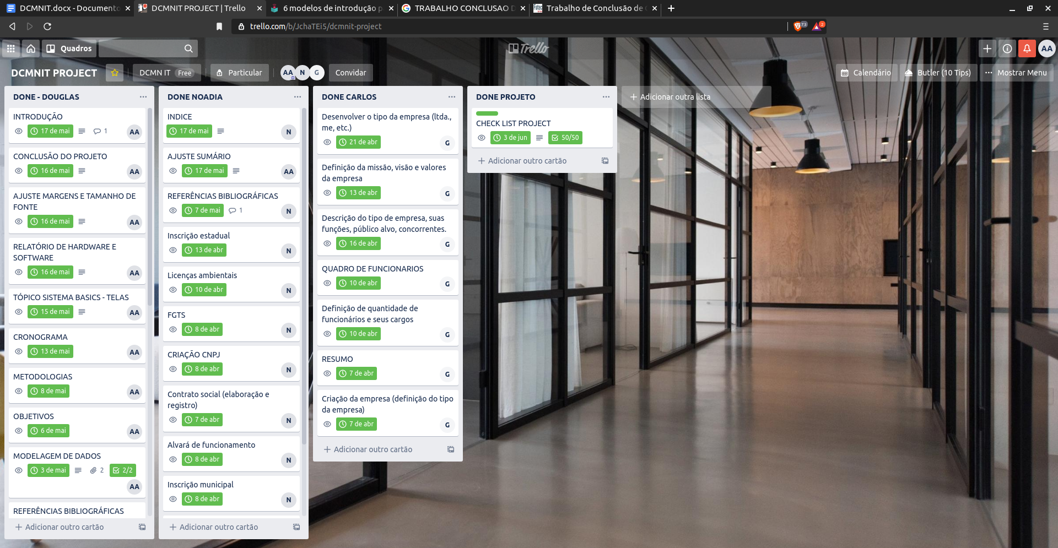
figura 1 DASHBOARD PROJETO

4.ESTRUTURA ORGANIZACIONAL

4.1 DCMNIT!

Empresa nacional destinada ao ramo de desenvolvimento de Aplicações Web trazendo para sua empresa a melhor solução em tecnologia.

Nosso suporte é diferencial no mercado de trabalho, entregas com qualidade, eficácia e menor custo. A DCMNIT foi desenvolvida no ano de 2017 e teve um bom crescimento nesses últimos três anos. Desenvolvendo Websites e soluções corporativas tendo como nosso carro chefe o módulo BASICS voltado para cadastro e gestão de funcionários.

4.2 DESCRIÇÃO DA EMPRESA

Desenvolvemos soluções de tecnologia que apoiam nossos clientes na missão de serem mais competitivos em seu ramo de atuação.

Acreditamos que só entendendo e participando efetivamente de suas rotinas conseguiremos oferecer serviços cada vez mais aderentes e que atendam aos aspectos de sua operação.

Nossos serviços atendem as necessidades de gestão de micro, pequenas e médias empresas dos mais diversos setores (comercial, financeira, logística, entidades de classe, etc.) e tem como principais objetivos:

Gestão sobre as operações | Automatização de processos | Segurança da informação
Redução de custos | Melhorar o fluxo da informação | Eliminação de retrabalho.

4.3 PÚBLICO ALVO

O público alvo de nossa empresa são todos os colaboradores e em especial nossos clientes. Além das empresas adversas que precisam ou necessitam de nossos trabalhos de modo geral.

4.4 DEFINIÇÃO DO TIPO DA EMPRESA

A área de atuação da DCMNIT é no ramo de tecnologia desde a criação de sistemas para gestão empresarial, webapps, aplicações multiplataforma e suporte imediato e com qualidade para os nossos clientes.

4.5 MISSÃO
A Missão da DCMNIT é com o cliente. Oferecendo o melhor serviço com profissionais qualificados. Desenvolvendo atualizações aos sites, oferecendo suporte para o cliente, sendo assim, a melhor empresa do mercado.

4.6 VISÃO

A empresa almeja o reconhecimento no mercado de trabalho, principalmente nacional. Buscando solucionar problemas destinado aos sites, oferecendo atualizações e suporte. Para que a DCMNIT se adeque às necessidades do mercado de trabalho. Garantindo um diferencial serviço de qualidade.

4.7 VALORES

Comprometimento, transparência, competência e ética; Prioridade à satisfação do cliente e a valorização do Capital Humano dedicando um melhor serviço para quem opta pela DCMNIT.

5. ESTRUTURA INTERNA

As estruturas internas da DCMNIT foram planejadas criteriosamente para que nossos colaboradores obtivessem um ambiente amplo e descontraído dentre eles: sala de reuniões com retroprojetor, mesa ampla com 8 cadeiras, salão de jogos e sala de estar. adentrando ao setor de desenvolvimento, separamos as equipes com a suas respectivas mesas com 4 lugares, tendo um total de 5 mesas (compondo um time de 4 desenvolvedores de Back-End, 4 Desenvolvedores de Front-End, 2 Analistas de testes, 2 Analistas de QA, 2 Scrum Master, 2 Gerentes de Projetos e 2 Analistas de Segurança da Informação).


figura 2 - Setor de Desenvolvimento

figura 3 - DCMNIT - Sala de reuniões
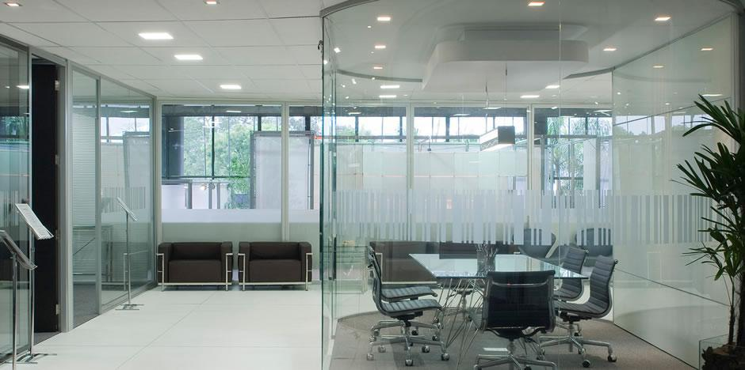

figura 4 - DCMNIT Sala de Gerentes


5.1 CONTRATO SOCIAL

DCMNIT LTDA

Pelo presente Instrumento Particular de Contrato Social:
Noadia Valença Silva Matheus, brasileira, natural de São Paulo, solteira, nascida em 18/04/1999, empresária, inscrita no CPF sob nº XXX.XXX.XXX-XX, portadora da cédula de identidade nº xx.xxx.xxx-x, residente e domiciliado a Rua Cipriano Barata, 875, bairro Ipiranga, São Paulo, SP, CEP 04305-010.
Douglas Apolonio de Souza, brasileiro, natural de São Paulo, solteiro, nascido em 02/05/1990, empresário, inscrito no CPF sob nº XXX.XXX.XXX-XX, portador da cédula de identidade nº xx.xxx.xxx-x, residente e domiciliado a Rua Amadel Aguilar, 3035, bairro Vergueiro, São Paulo, SP, CEP 02505-015.
Carlos Guilherme de Andrade, brasileiro, natural de São Paulo, solteiro, nascido em 19/04/1999, empresário, inscrito no CPF sob nº XXX.XXX.XXX-XX, portador da cédula de identidade nº xx.xxx.xxx-x, residente e domiciliado a Rua Antônio de Godói, 88, bairro Centro, São Paulo, SP, CEP 01034-902.

Têm entre si justa e contratada a constituição de uma sociedade limitada, nos termos da Lei n° 10.406/2002, mediante as condições e cláusulas seguintes:

DO NOME EMPRESARIAL, DA SEDE E DAS FILIAIS

CLÁUSULA PRIMEIRA. A sociedade gira sob o nome empresarial DCMNIT.

CLÁUSULA SEGUNDA. A sociedade tem sede e domínio na Rua Beneficência Portuguesa, 4001, bairro Centro, CEP 01033-020, São Paulo, SP.

CLÁUSULA TERCEIRA. O capital social será R$ 30.000,00 (trinta mil reais (dividido em 10.000 quotas de valor nominal R$ 1,00 (hum real), integralizadas, neste ato em moeda corrente do País, pelos sócios:
- Noadia Valença Silva Matheus - 10.000 quotas - R$ 10,000,00
- Douglas Apolonio de Souza - 10.000 quotas - R$ 10.000,00
- Carlos Guilherme de Andrade - 10.000 quotas - R$ 10,000,00

CLÁUSULA QUARTA. A sociedade tem por objeto solucionar problemas destinados a sites, oferecendo atualizações e suporte.

CLÁUSULA QUINTA. A sociedade iniciará suas atividades na data de arquivamento deste contrato e seu prazo de duração é indeterminado.

CLÁUSULA SEXTA. As quotas são indivisíveis e não poderão ser cedidas ou transferidas a terceiros sem o consentimento do outro sócio, a quem fica assegurado, em igualdade de condições e preço direito de preferência para a sua aquisição se postas à venda, formalizando, se realizada a cessão delas, a alteração contratual pertinente.

CLÁUSULA SÉTIMA. A responsabilidade de cada sócio é restrita ao valor de suas quotas, mas todos respondem solidariamente pela integralização do capital social.

CLÁUSULA OITAVA. A administração da sociedade será de todos os sócios, em conjunto ou separadamente, com os poderes e atribuições de representação ativa e passiva na sociedade, judicial e extrajudicialmente, podendo praticar todos os atos compreendidos no objeto social, sempre de interesse da sociedade, sendo vedado o uso do nome empresarial em negócios estranhos aos fins sociais, nos termos do art. 1.064 da Lei n° 10.406/2002.

CLÁUSULA NONA. Ao término de cada exercício social, em 31 de dezembro, o administrador prestará contas justificadas de sua administração, procedendo à elaboração do inventário, do balanço patrimonial e do balanço de resultado econômico, cabendo aos sócios, na proporção de suas quotas, os lucros ou perdas apurados. (art. 1.065, CC/2002).

CLÁUSULA DÉCIMA. Nos quatro meses seguintes ao término do exercício social, os sócios deliberarão sobre as contas e designará administrador(es), quando for o caso. (arts. 1.071 e 1.072, § 2o e art. 1.078, CC/2002).

CLÁUSULA DÉCIMA PRIMEIRA. A sociedade poderá a qualquer tempo, abrir ou fechar filial ou outra dependência, mediante alteração contratual assinada por todos os sócios.
CLÁUSULA DÉCIMA SEGUNDA. Os sócios poderão, de comum acordo, fixar uma retirada mensal, a título de “pro labore”, observadas as disposições regulamentares pertinentes.

CLÁUSULA DÉCIMA TERCEIRA. Falecendo ou interditado qualquer sócio, a sociedade continuará suas atividades com os herdeiros, sucessores e o incapaz. Não sendo possível ou inexistindo interesse destes ou do(s) sócio(s) remanescente(s), o valor de seus haveres será apurado e liquidado com base na situação patrimonial da sociedade, à data da resolução, verificada em balanço especialmente levantado. Parágrafo único - O mesmo procedimento será adotado em outros casos em que a sociedade se resolva em relação a seu sócio.

DECLARAÇÃO DE DESIMPEDIMENTO

CLÁUSULA DÉCIMA QUARTA. O(s) Administrador(es) declara(m), sob as penas da lei, que não estão impedidos de exercer a administração da sociedade, por lei especial ou em virtude de condenação criminal, ou por se encontrar(em) sob os efeitos dela, a pena que vede, ainda que temporariamente, o acesso a cargos públicos, ou por crime falimentar, de prevaricação, peita ou suborno, concussão, peculato ou contra a economia popular, contra o sistema financeiro nacional, contra normas de defesa da concorrência, contra as relações de consumo, fé pública ou propriedade. (art. 1.011, § 1º, CC/2002).
CLÁUSULA DÉCIMA QUINTA. Fica eleito o foro de São Paulo/SP para o exercício e o cumprimento dos direitos e obrigações resultantes deste contrato.
E por estarem assim justos e contratados assinam o presente instrumento em 3 vias.

São Paulo, 09 de Abril de 2020-04-09.

_____________________________________
Noadia Valença Silva Matheus
CPF nº 420.214.157-20

______________________________________
Douglas Apolonio de Souza
CPF nº 444.055.145-23

__________________________________________
Carlos Guilherme de Andrade
CPF nº 325.075.855-35

TESTEMUNHAS;

___________________________________________
Gabriel de Souza Andrade
CPF nº 358.135.754.42

___________________________________________
Mariana Inácio da Silva
CPF nº 987.658.498.26

5.2 INSCRIÇÃO MUNICIPAL

Município de São Paulo - Secretaria Municipal da Fazenda

COMPROVANTE DE INSCRIÇÃO E DE SITUAÇÃO CADASTRAL

Data de abertura:09/04/2020 Número de inscrição CNPJ/CPF
Inscrição Estadual: 00000015 CNPJ: 00.000.000/0001-00
Nome Empresarial: DCMN IT LTDA
Título do Estabelecimento (Nome Fantasia)
Código e Descrição da Atividade Econômica Principal
Logradouro: Rua Beneficência Portuguesa Número: 4001 Complemento
CEP 01033-020 Bairro/Distrito: Centro Município: São Paulo UF: SP
Situação Cadastral: Ativa Data de Situação Cadastral: 09/04/2020
Situação Especial: ***** Data da Situação Especial: *****
Data e Horário de Emissão: 15/02/2020

5.3 INSCRIÇÃO ESTADUAL

Cadastro de Contribuintes de ICMS - Cadesp
Estabelecimento

IE: 112.854.117
CNPJ: 46.648.108/0001-96
Nome Empresarial: DCMN IT LTDA
Nome Fantasia:
Natureza Jurídica: Sociedade Empresária Limitada

Endereço:

Logradouro: Rua Beneficência Portuguesa Nº: 4001 Complemento: SL Bairro: Centro Município: São Paulo UF: SP CEP: 01033-020
Informações Complementares
Situação Cadastral: Legal
Data Início da Inatividade: 09/04/2020 Data da Situação Cadastral: 09/04/020

5.4 INSS

Documentação necessária para a inscrição da empresa no INSS.

- Número do Cadastro Nacional de Pessoa Jurídica (CNPJ)
Inscrição, número de identificação do Trabalhador (NIT), perante a Previdência Social, para os segurados.

5.5 CADASTRO GERAL

Os cadastros da Previdência Social são constituídos dos dados das empresas, dos equiparados a empresas e das pessoas físicas seguradas.
- Matrícula empresa será feita são simultaneamente com a inscrição no CNPJ, ou perante o INSS no prazo de 30 dias contados do início de suas atividades, quando não sujeita à inscrição no CNPJ.

5.6 FGTS

- Primeiro, acesse o site da Caixa, e vá até o menu “Benefícios e Programas”, localizado na barra superior. Em seguida, clique sobre FGTS.
- Depois, role a tela até “FGTS acesso rápido” e “Serviços para o empregador”. Depois, selecione a opção “consultar CRF”.
- Em seguida, digite o CNPJ de sua empresa e entre com o código de verificação (lembre-se de deixar o campo “UF” em branco.
- A seguinte tela irá aparecer. Para imprimir o seu CRF, clique em “obtenha o Certificado de Regularidade do FGTS”
- Em seguida, clique em “visualizar”. Você será direcionado(a) para imprimir a sua certidão do FGTS.

5.7 ALVARÁ DE FUNCIONAMENTO

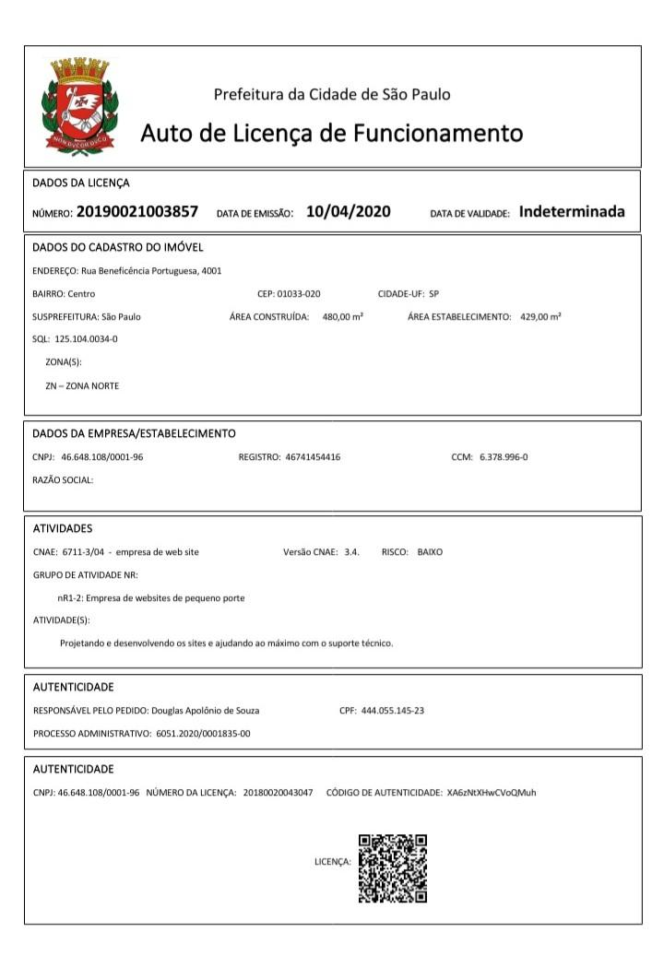

Documentos necessários

Para obter o Alvará de Funcionamento, você deve ter os seguintes documentos:
- Planta do imóvel onde você pretende abrir seu negócio;
- Cópia do recibo do IPTU pago;
- CPF e RG, originais ou cópias, da pessoa responsável pelo negócio;
- Cadastro do Contribuinte Mobiliário, ou CCM, obtido na Secretaria das Finanças;
- O Setor, Quadra e Lote – também chamado de SQL – do imóvel;
- Declaração de atividade: para que você usará o imóvel e qual área será destinada aos consumidores;
- Certificado de conclusão de imóvel recém-construído.

Licenças de funcionamento

Primeiramente, para validar o Alvará de Funcionamento, é necessário obter uma série de licenças. Essas licenças, podem envolver a Prefeitura, Corpo de Bombeiros, Vigilância Sanitária entre outras. Tudo depende do grau de complexidade do seu negócio.
Segue os tipos de licenças:

Auto de Vistoria do Corpo de Bombeiros (AVCB): É feita pelo Corpo de Bombeiros, onde é verificado as normas de segurança do local. Todos os tipos de empresas devem obter essa licença.

- Licença Ambiental: O órgão expedidor são órgãos municipais e estaduais do meio ambiente e Ibama. Deve ser obtido por empresas como indústrias metalúrgica, mecânica, de material de transporte, têxtil, de vestuário, de calçados, de madeira, química, de produtos alimentares de bebidas, obras civis, turismo, atividades agropecuárias entre outras.

- Licença Sanitária: Envolve órgãos municipais, estaduais e federais de vigilância sanitária (ANVISA). Deve ser obtido por empresas que atuam em setores de alimentos, cosméticos, produtos para higiene e perfumes, medicamentos e insumos farmacêuticos, saneantes e produtos para saúde.

- Registro de produtos químicos controlados: Polícia Federal. atividades relacionadas por produtos controlados (a lista é composta por 146 produtos).

- Produtos de origem animal: A licença deve ser obtida pelo Ministério da Agricultura, Pecuária e Abastecimento. É necessário para empresas que produzem produtos de origem animal, principalmente para consumo humano e comercializados entre estados ou internacionalmente.

6. DEPARTAMENTOS DA EMPRESA

FINANCEIRO - Funções do departamento financeiro estão a tesouraria, o controle das contas a pagar e a receber, a contabilidade, o planejamento, a gestão dos impostos, o controle de riscos e a divulgação de informações para os investidores.

Total de funcionários - totalizando num total de 30 (trinta) funcionários.

Setores:
- Tesouraria – 03 (três) funcionários
- Gestão de contas a pagar e receber – 04 (quatro) funcionários
- Contabilidade – 03 (três) funcionários
- Planejamento financeiro – 05 (cinco) funcionário
- Gestão de riscos – 04 (quatro) funcionário
- Gestão de impostos – 06 (seis) funcionários
- Relação com investidores – 05 (cinco) funcionários
INFRAESTRUTURA - Elabora e implanta projetos de redes, instala, testa e realiza manutenções preventivas e corretiva de sistemas. Repara equipamentos e presta assistência técnicas aos clientes, totalizando num total de Doze funcionários.

Total de funcionários - totalizando num total de 06 (seis) funcionários

SUPORTE TÉCNICO - Suporte técnico presta assistência na administração da rede de computadores e suporte aos usuários nos aspectos de hardware e software, envolvendo a montagem, reparos e configurações, totalizando num total de dez funcionários.

Total de funcionários - totalizando num total 27 (vinte e sete) funcionários.

Setores:

- Projetar redes de computadores e realizar sua manutenção – 04 (quatro) funcionários
- Se responsabilizar pela segurança dos recursos da rede – 04 (quatro) funcionários
- Instalar e manter Sistemas Operacionais múltiplos – 04 (quatro) funcionários
- Instalar e manter a comunicação digital, ou seja, e-mail, WEB, FTP e VPN - 06 (seis) funcionários
- Instalar e manter sistemas de banco de dados (SGBD) - 04 (quatro) funcionários
- Prestar suporte aos usuários da empresa ou organização – 05 (cinco) funcionários
Recursos Humanos - A área de Recursos Humanos é responsável pela gestão dos colaboradores dentro das empresas: seja executando as tarefas burocráticas da área – como o cálculo de horas extras – ou realizando tarefas estratégicas – como o gerenciamento do clima, motivação dos funcionários, treinamentos necessários.

Total de funcionários - totalizando num total de 03 (três) funcionários.

Setores:
- Recrutamento e Seleção de Colaboradores - um funcionário
- Treinamento e Desenvolvimento - um funcionário
- Segurança do Trabalho - um funcionário

6.1 ORGANOGRAMA DCMN IT

figura 5 - Organograma

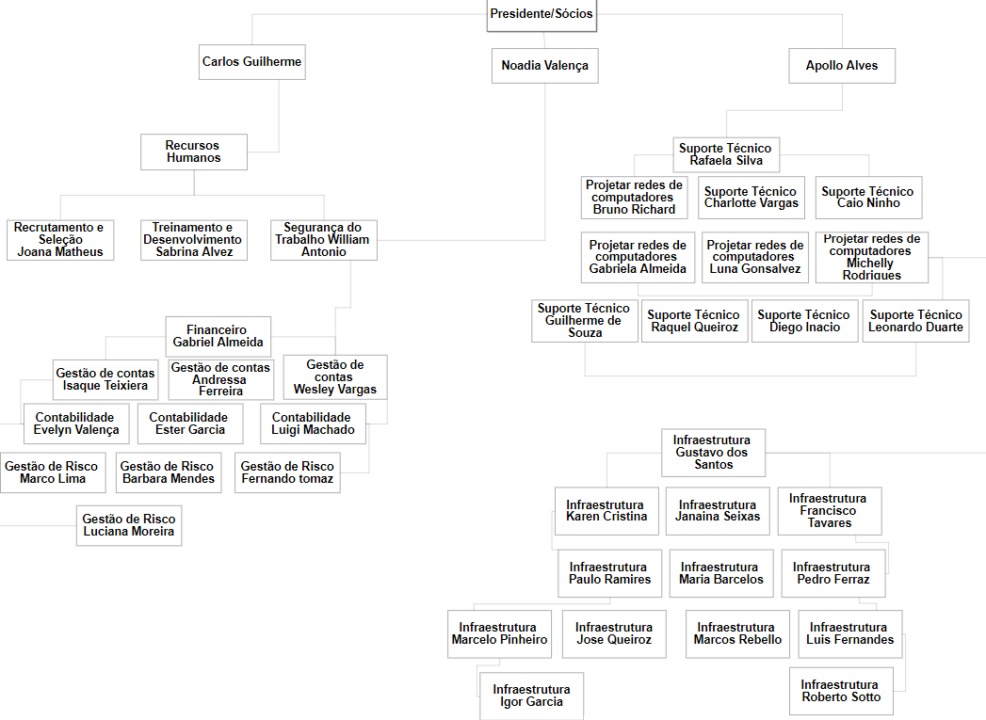

7.1 GESTÃO AMBIENTAL E SUSTENTABILIDADE

A DCMNIT é uma empresa que visa reduzir os impactos causados ao meio ambiente, por isso adotamos as seguintes práticas

- Não utilização, em hipótese alguma, de trabalho infantil, forçado ou escravo.
- Respeito total às leis ambientais do país.
- Não utilização de formas de discriminação (raça, cor, religião, opção sexual e etc.) nos processos de seleção de funcionários. Uso de formas justas, respeitando os princípios de igualdade de direitos no processo seletivo.
- Respeito às leis trabalhistas do país, fazendo o pagamento de forma justa e garantindo todos os direitos dos trabalhadores.

7.2 DIREITOS HUMANOS E RELAÇÕES ÈTINICO- RACIAIS

Segundo publicação do Instituto Ethos e do Banco Interamericano de Desenvolvimento , a despeito de ser maioria entre a população do País, a proporção de negros nas empresas é muito inferior à de brancos.

Os negros são maioria em posições tais como aprendizes e trainees, mas em todo o restante dos quadros das empresas, os trabalhadores brancos superam em muito os trabalhadores negros.

No quadro funcional, categoria pela qual se inserem os trabalhadores nas empresas, o número de brancos é quase o dobro (62,8% de brancos e 35,7% de negros). Em cargos de supervisão, os brancos são 72,2% frente a 25,9% de negros.

A tendência de sub-representação aumenta quando são focalizados os cargos mais altos, nos quais a presença de negras e negros diminui drasticamente.

A DCMNIT tem como objetivo a criação de um ambiente plural que crie possibilidades de relações com a sociedade como um todo, com cidadãos e cidadãs, clientes, consumidores de produtos e serviços, assegurando a participação de todas e todos nos processos de tomada de decisões que afetam o cotidiano da vida, em nossa sociedade.
\

8. PLANTA BAIXA

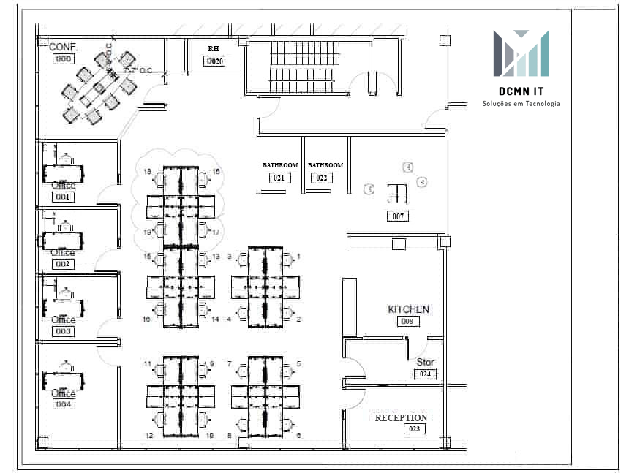
figura 7 - Planta baixa

8.1 CONFIGURAÇÃO DA PLANTA BAIXA I

DESCRIÇÃO | COD | COMP | LARG | ÁREA (M2)
SALA DE REUNIÕES | 000 | 35,30 | 8,75 | 44,05
ESCRITÓRIO - GP | 001 | 7,20 | 7,40 | 14,6
ESCRITÓRIO - DB | 002 | 7,20 | 7,40 | 14,6
DIRETOR | 003 | 7,20 | 7,40 | 14,6
ESCRITÓRIO - CEO | 004 | 10,30 | 7,40 | 17,7
RH | 20 | 3,80 | 2,20 | 6,00

8.2 CONFIGURAÇÃO DA PLANTA BAIXA II

DESCRIÇÃO | COD | COMP | LARG | ÁREA (M2)
DATA CENTER | 006 | 5,50 | 4,60 | 13,1
TIME BACK/FRONT | 14-18 | 8,60 | 1,86 | 4,1
TIME DESIGNER UI/UX | 1-4 | 1,60 | 1,60 | 4,1
TIME TDD E QA | 5-8 | 1,60 | 1,60 | 4,1
TIME DE SCRUM MASTERS | 9-11 | 1,60 | 1,60 | 4,1
TIME ANALYTICS | 10-12 | 1,60 | 1,60 | 3,20
SALA DE ESTAR | 023 | 4,80 | 2,30 | 7,1

8.3 CONFIGURAÇÃO DA PLANTA BAIXA III

DESCRIÇÃO | COD | COMP | LARG | ÁREA (M2)
SALA DE JOGOS | 007 | 25,02 | 14,60 | 39,62
REFEITÓRIO | 008 | 4,80 | 9,34 | 14,15
LAVABO FEMININO | 021 | 2,60 | 1,40 | 4,1
LAVABO MASCULINO | 022 | 2,60 | 1,40 | 4,1
RECEPÇÃO | 023 | 10,30 | 7,40 | 33,73

9. REDES DE COMPUTADORES

9.1 TECNOLOGIAS UTILIZADAS

Rede LAN, WAN, Switches, Roteadores, redes sem fio (Wi-fi), access points, servidores SMTP, FTP, Firewall, controle e gerenciamentos de usuários no Active Directory, servidor de correio eletrônico exchange, SO Microsoft Windows 2019 e Microsoft Windows 10 64 bits nas workstations presentes na nossa square corporativa.

9.2 DIAGRAMA DE REDE

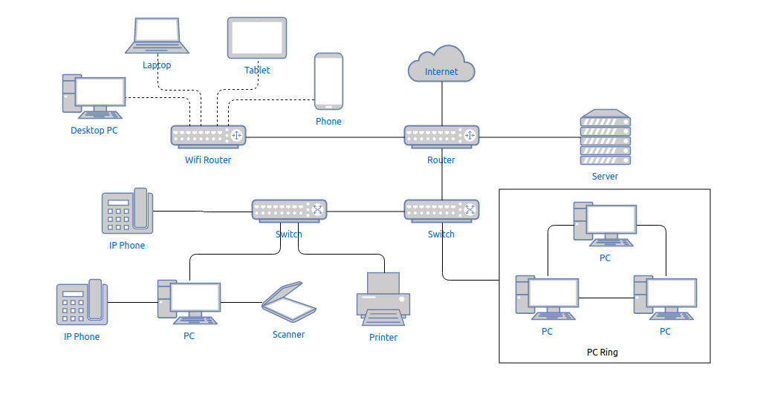
figura 8 - Mapa de rede

9.3 DEFINIÇÃO DE CABEAMENTO

Adequamos a norma ANSI/TIA-568.2-D para cabeamento estruturado e utilizamos o padrão de cabo CAT6 para suportar velocidades de até 10 Gigabits e frequências de até 250 MHz mantendo o nível de interferência mais reduzido. O mesmo foi organizado, etiquetado, dentro de canaletas no piso elevado e separado da rede elétrica.

9.4 MAPA DE ENDEREÇAMENTO IP

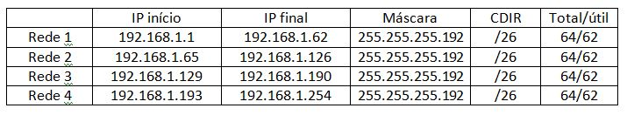

10. RELATÓRIO DE SOFTWARE E HARDWARE

10.1 RELATÓRIO DE HARDWARE

EQUIPAMENTO | QUANTIDADE | MODELO | VALOR | TOTAL
RETROPROJETOR | 1 | LED CINEMA 3800 | 1.799,00 | 1.799,00
SERVIDOR | 1 | DELL POWEREDGE | 9.499,00 | 9.499,00
LAPTOP LENOVO | 25 | CORE i5B 2.9GHz 8GB SSD 240 GB | 1874,50 | 46.862,50
MONITORES | 26 | DELL IPS | 600,00 | 15.000,00
iMPRESSORA HP | 1 | LASERJET | 2.239,99 | 2.239,99
ROTEADOR CISCO | 1 | MX64W | 3.500,00 | 3.500,00
SWITCH CISCO SG220 | 1 | 48 PORTAS - 10/100/1000 | 2 SFP | 3.713,65 | 3.713,65
PATCH PANEL | 3 | FURUKAWA | 575,00 | 575,00
RACK SERVIDOR | 1 | PISO 40u X 800mm | 1.338,27 | 1.338,27
CAIXA PAINEL ENERGIA | 20 | DADOS 3 X 3 | 235,00 | 235,00
 |  |  |  | R$ 84.762,41

10.2 RELATÓRIO DE SOFTWARE

SOFTWARE | LICENÇA | VERSÃO | VALOR | TOTAL
MICROSOFT WINDOWS 10 | 26 | 64 BITS | 149,90 | 3.747,50
MICROSOFT WINDOWS SERVER | 1 | 2019 | 3.899,00 | 3.899,00
AV ESET NOD32 | 26 | ENTERPRISE | 420,00 | 10.920,00
 |  |  |  | R$ 18.566,50

11. MODELAGEM DE DADOS

Utilizamos o sistema de gerenciamento de banco de dados utilizado MySQL como interface para a criação das tabelas que referencia todo o processo de edição, update e delete de funcionários dentro do sistema BASICS.

11.1 DIAGRAMA DE ENTIDADE RELACIONAL (DER)

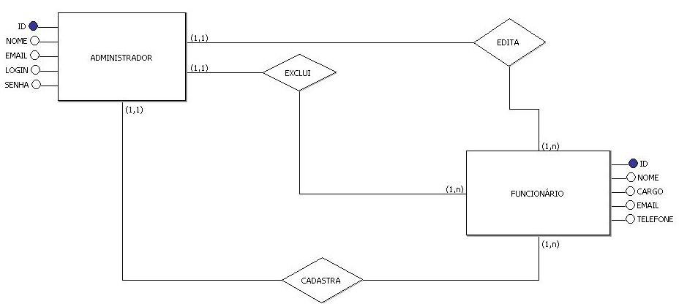

figura 9 - Diagrama de Entidade Relacional

11.2 MODELO DE ENTIDADE RELACIONAL (MER)

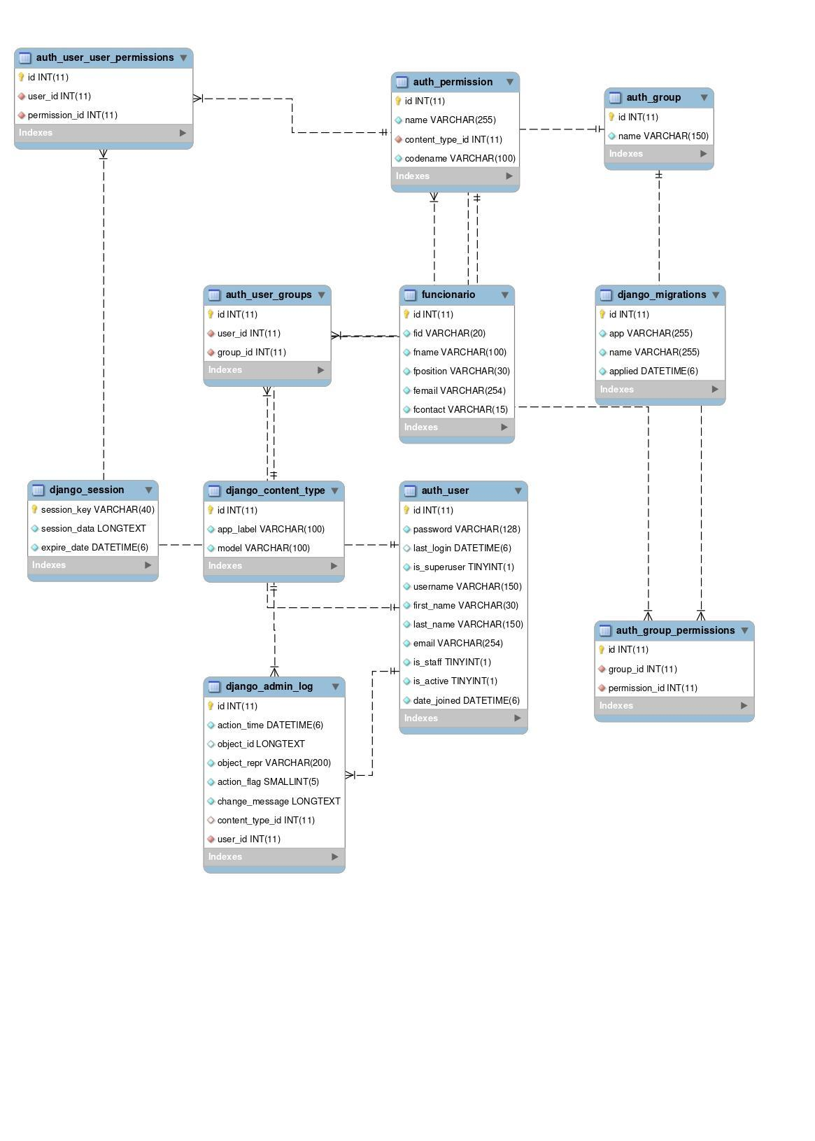
figura 10 - Modelo de Entidade Relacional

11.3 TABELA DE FUNCIONÁRIOS ( MySQL WORKBENCH)

Para administração, criação, edição, remoção e modelagem do banco de dados contamos com a ferramenta visual unificada workbench

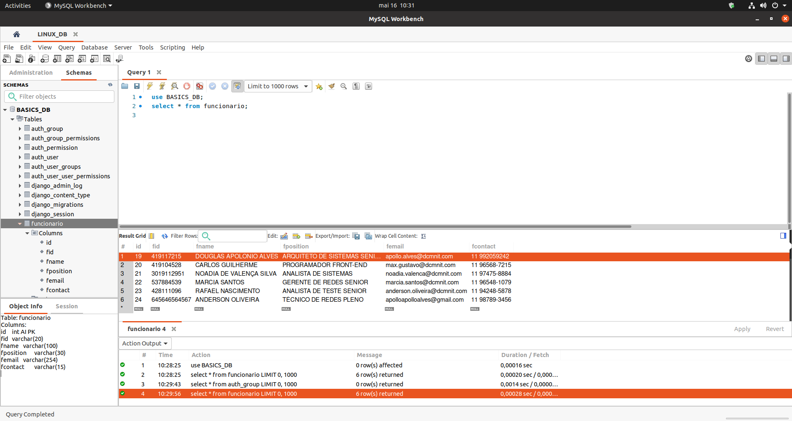
figura 11 workbench

12. LÓGICA DE PROGRAMAÇÃO

Após a reunião de Daily Meeting estabelecemos que o sistema teria como foco principal o cadastro de funcionários, onde um usuário com privilégios de administrador pudesse editar, atualizar, recuperar e deletar funcionários dentro deste sistema.

Partindo deste ponto ergueu-se o acrônimo BASICS por se tratar de um sistema básico, porém, de posse das quatro operações necessárias (CRUD) para torná-lo funcional.

A lógica empregada para o BASICS foi colocada em prática conforme ilustra o fluxograma abaixo:

13. FLUXOGRAMA SISTEMA BASICS

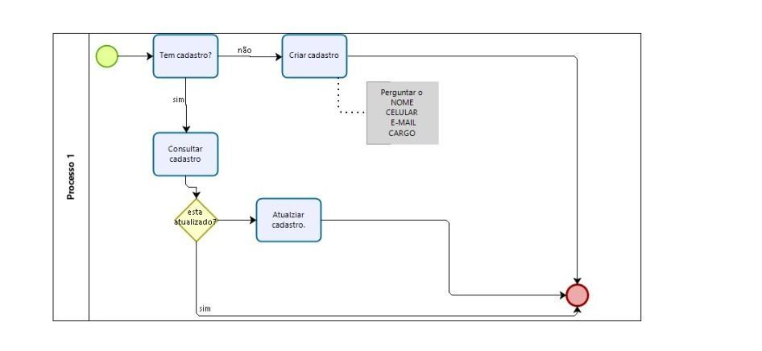
figura 12 fluxograma

13.1 CÓDIGO FONTE DO SISTEMA BASICS

Utilizamos a plataforma de controle de versão GITHUB mundialmente usado entre os Desenvolvedores para hospedar e versionar todo código-fonte do BASICS. Isso fez com que obtivéssemos maior segurança, controle do desenvolvimento, aumento de produtividade e legibilidade do código fonte que foi produzido.

Atualmente o BASICS está na versão 1.5.2 e se encontra hospedado no seguinte repositório do GitHubl: https://github.com/apolloalves/DCMNIT/tree/BASICS-VERSION-1.5.2

13.2 PYTHON 3.8.2

O BASICS foi escrito em PYTHON, por se tratar de uma linguagem robusta, de fácil entendimento, aumento exponencial de produtividade e os códigos gerados são mais legíveis e de fácil manutenção.

13.3 DJANGO 3.0.6

Contemplamos o BASICS com o framework DJANGO para o desenvolvimento rápido por conta dos componentes que ele já dispõe, e nos fornece o paradigma de sistemas que são processados em servidores de Aplicações Web

13.4 MySQL 14.14
Para arquitetura do banco de dados do BASICS foi utilizado o MySQL como sistema de gerenciamento de banco de dados e a linguagem de consulta estruturada SQL

14. TELAS DO BASICS

Construímos o designer de todas as telas do BASICS utilizando o conceito de Web Components do Materialize, um framework que traz o look'n feel do Google Material

14.1 FUNCIONÁRIOS

http://localhost:8000/funcionarios

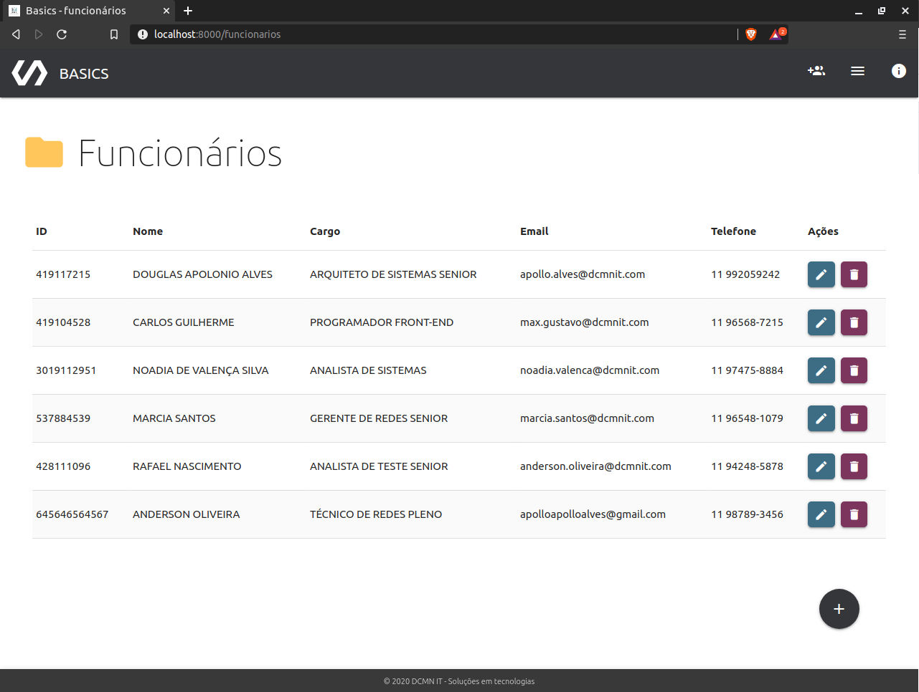
figura 13 Basics Funcionários

14.2 NOVO FUNCIONÁRIO

http://localhost:8000/emp

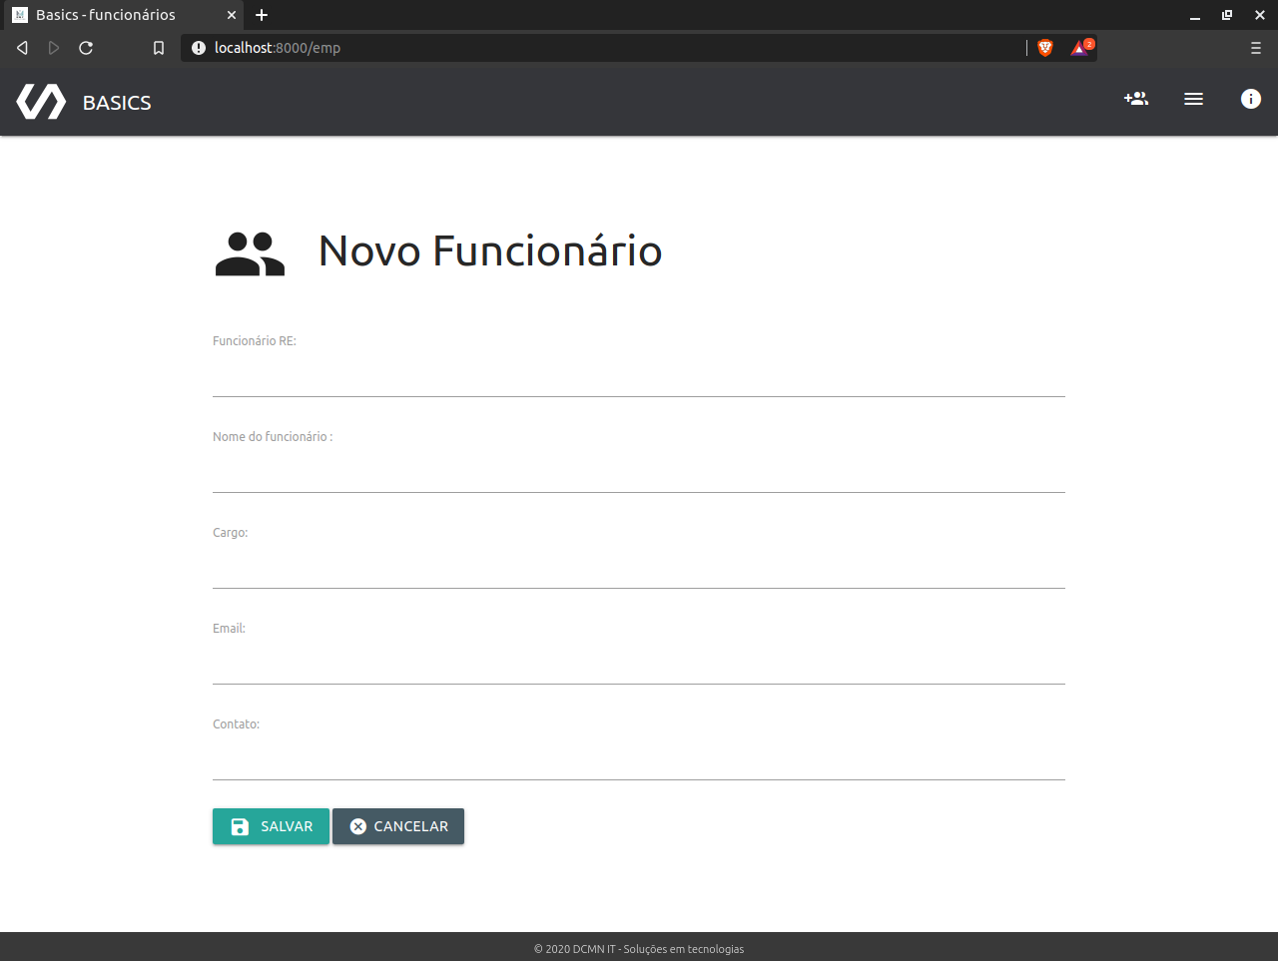
figura 14 Basics Novo Funcionário

14.3 EDIÇÃO DE FUNCIONÁRIO

http://localhost:8000/edit/19

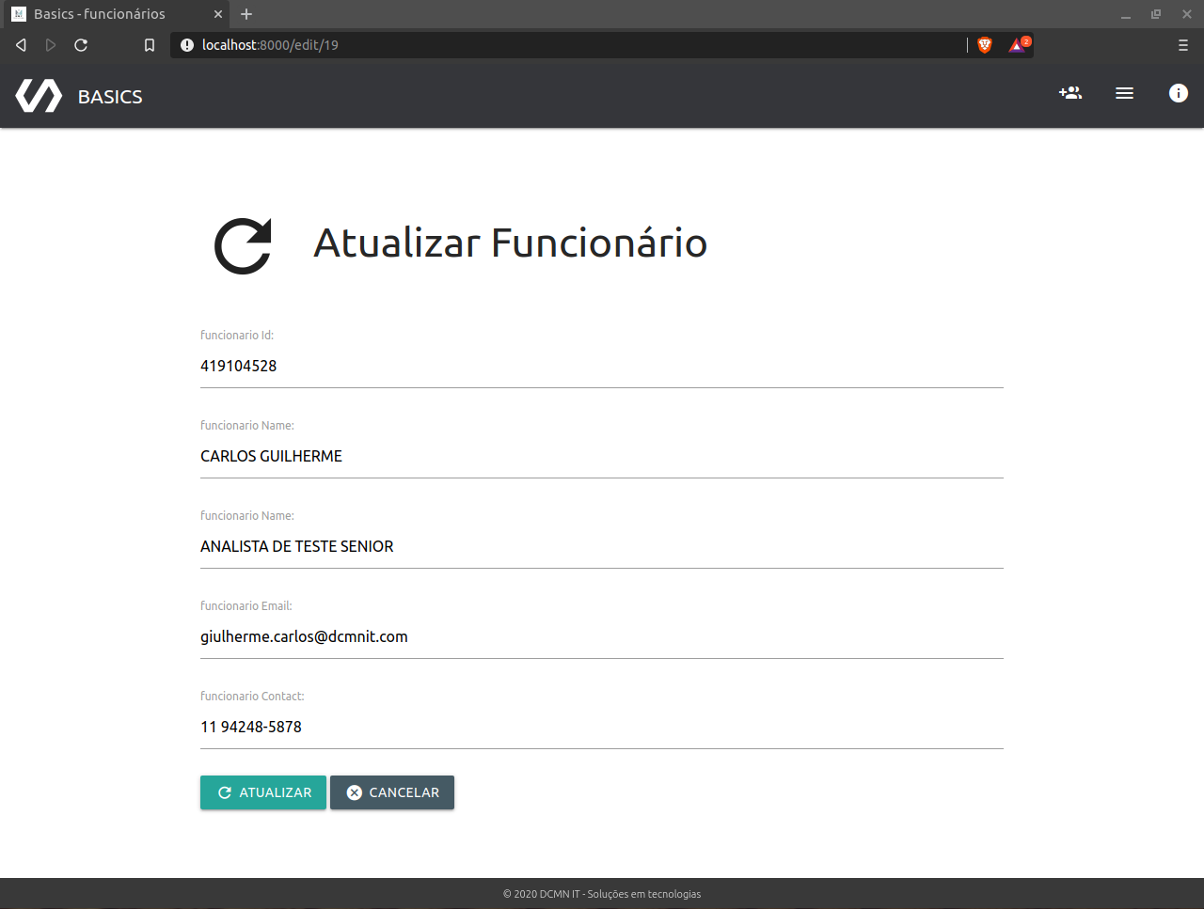
figura 15 Basics Editar Funcionário

14.4 REMOÇÃO DE FUNCIONÁRIO

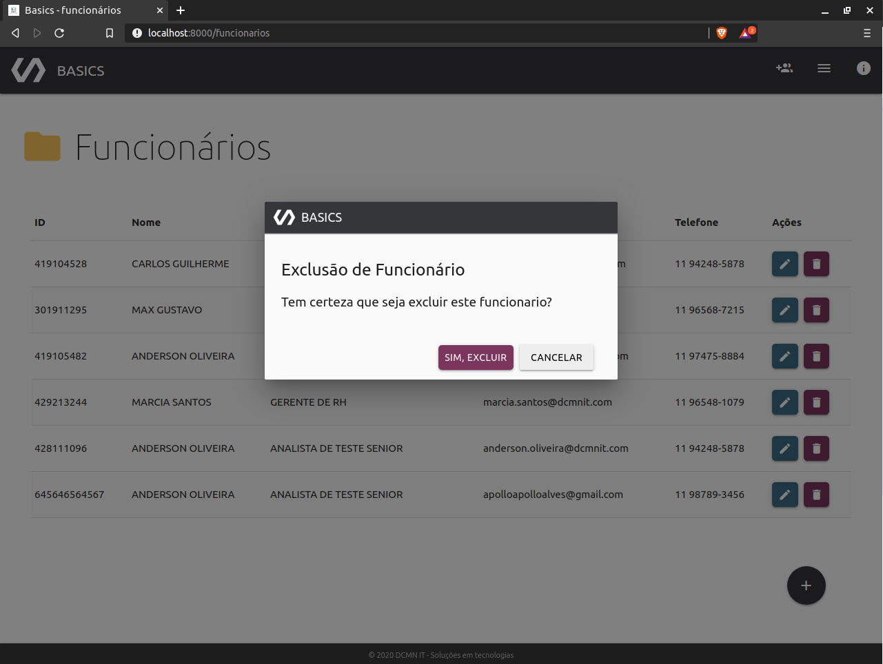
figura 16 Basics Excluir Funcionário

14.5. MODAL LATERAL (SOBRE A DCMNIT)

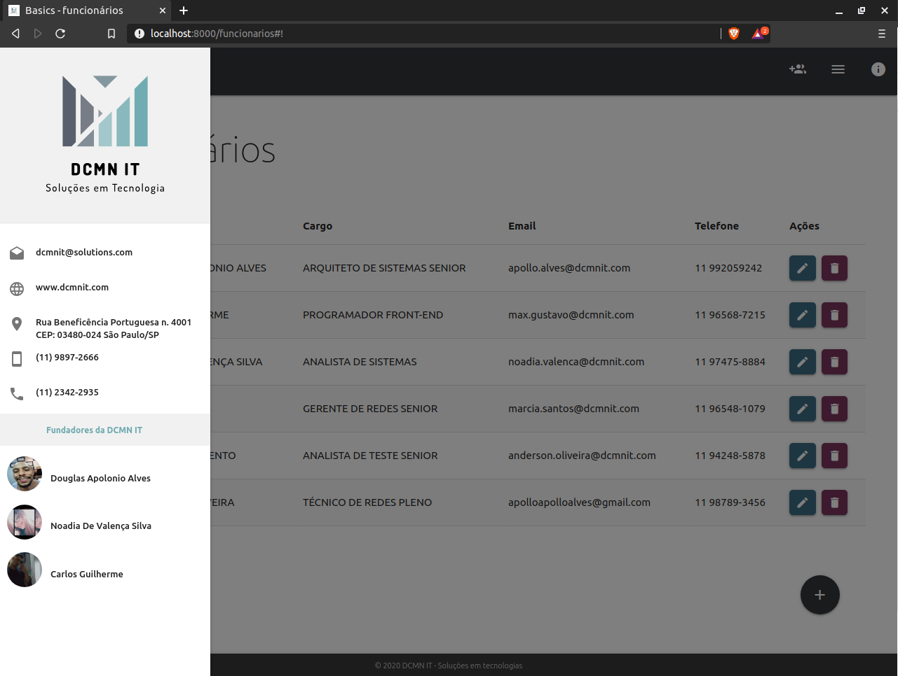
figura 17 Basics Modal DCMNIT

14.6 MODAL DE INFORMAÇÕES DA VERSÃO DO BASICS

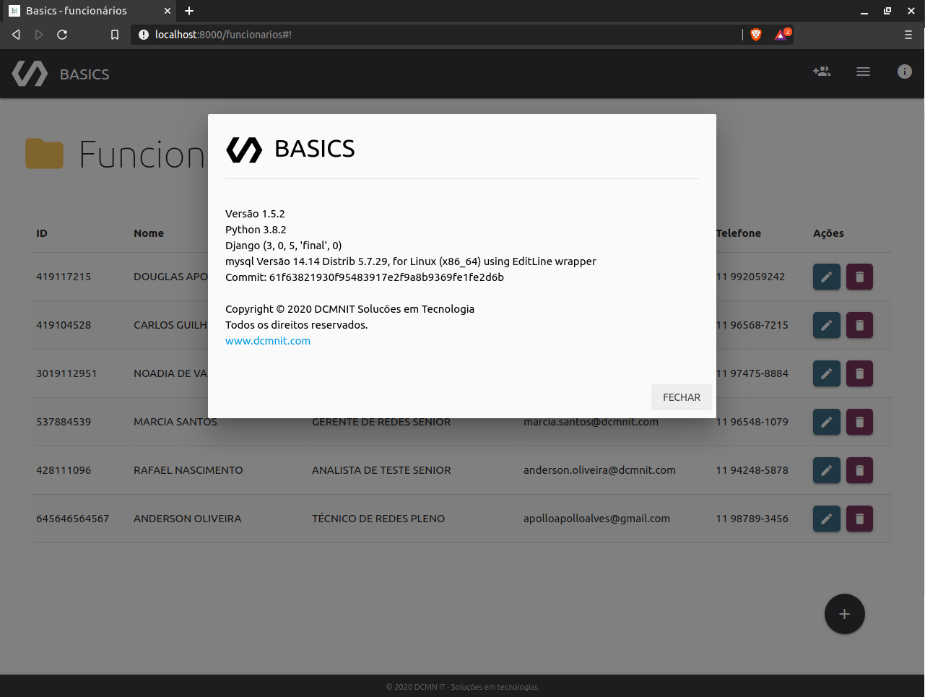
figura 18 Basics Versão

15. SEGURANÇA DA INFORMAÇÃO

A DCMNIT a fim de garantir a segurança da informação é a proteção de dados contra ameaças, utiliza o modelo de segurança da informação baseado na norma ISO/IEC 27001 e ISO/IEC 27002.

Nosso foco principal é a segurança dos dados de nossos clientes, onde todos os colaboradores que têm contato com algum tipo de informação precisam receber treinamento apropriado sobre segurança da informação.

Nós da DCMNIT seguimos a seguinte política:
- Garantir a continuidade do negócio
- Minimizar riscos
- Maximizar o retorno do investimento
- Diferencial competitivo de mercado
- Governança corporativa
- Atendimento aos requisitos de segurança dos clientes

16. ATA DE REUNIÃO

Equipe | DCMNIT
Projeto | SISTEMA BASICS
Local e data | São Paulo 5 de Abril de 2020
Participantes | Nome | Rubrica | Nome | Rubrica
Participantes | Douglas Apolonio
Participantes | Carlos Guilherme
Participantes | Noadia Valença
Assuntos abordados, decisões tomadas e responsabilidades assumidas
Definição das equipes do projeto
Nome da empresa
Definição tipo da empresa
Documentações para abrir a empresa
Estrutura predial e Infraestrutura da rede
Planejamento do Sistema
Arquitetura do Projeto
Programação em Camadas
Linguagem de programação - PYTHON - JAVASCRIPT - HTML E CSS
Concepção do Sistema BASICS
Concepção do Layout Sistema BASICS
Modelagem do Banco de Dados Mysql

17.REFERÊNCIAS BIBLIOGRÁFICAS

CONTRATO SOCIAL
https://endeavor.org.br/leis-e-impostos/como-fazer-contrato-social/

CNPJ - GOVERNO FEDERAL
http://servicos.receita.fazenda.gov.br/Servicos/cnpjreva/cnpjreva_solicitacao.asp

INSCRIÇÃO MUNICIPAL
https://www.prefeitura.sp.gov.br/cidade/secretarias/fazenda/servicos/ccm/index.php?p=2373

INSCRIÇÃO ESTADUAL
http://www.sintegra.gov.br/

INSS
https://www.inss.gov.br/servicos-do-inss/

LICENÇA AMBIENTAL
https://www.iped.com.br/materias/ambiental/tirar-licenca-ambiental-empresa.html

ALVARÁ DE FUNCIONAMENTO
https://aberturasimples.com.br/alvara-de-funcionamento/

PYTHON
https://www.python.org/

DJANGO
https://www.djangoproject.com/download/

MYSQL CONNECTOR
https://pynative.com/install-mysql-connector-python/

MYSQLQLIENTE - 1.4.6
https://pypi.org/project/mysqlclient/

MODELAGEM DE DADOS
https://aapa.uninove.br/seu/AAPA/topico/topico.php

GERANDO MODELO RELACIONAL NO WORKBENCH
https://eduardolucio.blogspot.com/2015/09/gerando-modelo-relacional-partir-de-um.html

BRMODELO
https://profsalu.files.wordpress.com/2014/09/brmodelo.pdf

CONCLUSÃO

O desenvolvimento do presente estudo possibilitou uma análise de como são todos os processos mandatórios do mundo real para se criar uma empresa no ramo tecnológico.
Conforme as exigências impostas pelo projeto conseguimos estabelecer a empresa denominada DCMNIT que é uma junção das iniciais de todos os integrantes deste projeto. E fez com que cumprissemos todas as exigências necessárias para atender os nossos clientes apresentando a eles uma solução funcional para gestão de funcionários dentro da organização.
No decorrer do projeto evoluímos como estudantes e profissionais, trocando insights para colocar em prática metodologias como: lógica de programação, gerenciamento de banco de dados, arquitetura de aplicações web, boas práticas em segurança em tecnologia da informação, gestão de projetos, noção de custos e cumprimentos de prazos.
Além disso colocamos em prática técnica de Brainstorming e unificamos as ideias e criatividades de todos os membros de equipe que orgulhosamente nos resultou na criação do sistema BASICS.
Por se tratar de um sistema simples e em posse das quatro operações básicas (CRUD) para o seu funcionamento ergueu-se o nome BASICS derivando da palavra Inglesa.

